«Может ли в сети «Интернет» действовать сайт с азартными играми? Куда можно обратиться, если сайт в сети «Интернет» предлагает азартные игры?»

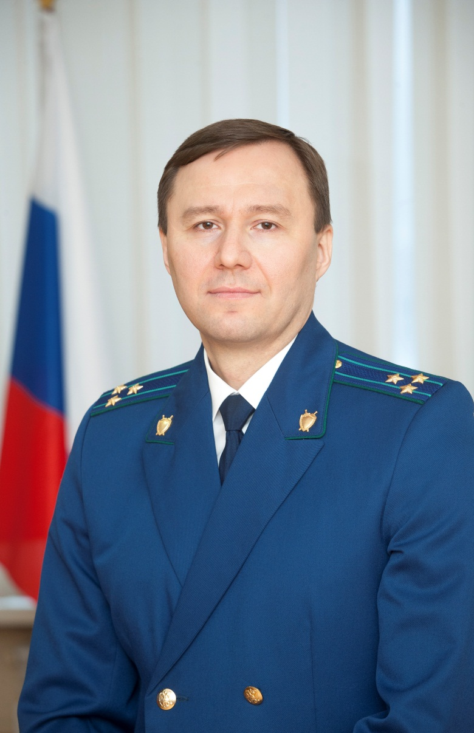

На вопрос отвечает прокурор Промышленного района г. Самары Вячеслав Бобровский:
В соответствии с Федеральным законом от 29.12.2006 N 244-ФЗ "О государственном регулировании деятельности по организации и проведению азартных игр и о внесении изменений в некоторые законодательные акты Российской Федерации" азартная игра - основанное на риске соглашение о выигрыше, заключенное двумя или несколькими участниками такого соглашения между собой либо с организатором азартной игры по правилам, установленным организатором азартной игры.
Деятельность по организации и проведению азартных игр с использованием информационно-телекоммуникационных сетей, в том числе сети "Интернет", а также средств связи, в том числе подвижной связи запрещена.
В случае обнаружения в сети Интернет сайтов, предоставляющих возможность принять участие в азартной игре, Вы вправе также обратиться в Роскомнадзор с указанием конкретных страниц сайтов в сети Интернет, доменных имен, при этом, заполнив электронную форму для приема обращений, размещенную на официальном сайте Роскомнадзора http://eais.rkn.gov.ru. По результатам рассмотрения поступившего обращения в случае наличия на сайте запрещенной информации ФНС России выносится решение о признании информации запрещенной, которое является основанием для включения сведений в Единый реестр доменных имен, указателей страниц сайтов в сети "Интернет" и сетевых адресов, позволяющих идентифицировать сайты в сети "Интернет", содержащие информацию, распространение которой в Российской Федерации запрещено.

